Una nueva era de la fabricación
B&R anuncia el inicio de la fabricación multidimensional con ACOPOS 6D
Con ACOPOS 6D, B&R anuncia una nueva era de la fabricación. Las lanzaderas magnéticas levitantes permiten mover cada uno de los productos libremente por la máquina. Atrás han quedado los días en que los sistemas de transporte convencionales imponían un rígido calendario al proceso de producción. ACOPOS 6D resulta ideal para la producción de pequeños lotes cuyos productos presentan a menudo cambios en sus diseños y dimensiones.
ACOPOS 6D se basa en el principio de la levitación magnética: las lanzaderas disponen de unos imanes permanentes integrados y flotan sobre la superficie de los segmentos electromagnéticos del motor. Los segmentos modulares del motor tienen un tamaño de 240 x 240 milímetros y pueden disponerse libremente en cualquier forma. Una amplia variedad de tamaños de lanzaderas transportan unas cargas útiles de 0,6 a 14 kilogramos y alcanzan unas velocidades de hasta 2 metros por segundo. Pueden moverse libremente en el espacio bidimensional, girar e inclinarse en tres ejes y ofrecer un control preciso de la altura de levitación. En conjunto, ello les ofrece seis grados de libertad del control de movimiento.
Tamaño reducido
ACOPOS 6D ofrece una densidad de lanzaderas hasta cuatro veces superior a la de otros sistemas del mercado, gracias a la capacidad exclusiva de controlar simultáneamente cuatro lanzaderas en el mismo segmento del motor. Las lanzaderas también pueden utilizarse como ejes en las estaciones de procesamiento. Una lanzadera ACOPOS 6D que transporte una pieza de trabajo podría seguir una trayectoria CNC, por ejemplo, lo que permite montar la herramienta de procesamiento de forma rígida. Pueden eliminarse por completo las estaciones de pesaje, ya que cada una de las lanzaderas puede utilizarse también como balanza de alta precisión. Ello permite diseñar una máquina más compacta.
Sin desgaste
Las lanzaderas ACOPOS 6D levitan libremente, sin ningún tipo de contacto ni de fricción. Al no producirse desgaste abrasivo, no debe realizarse el mantenimiento de las piezas. Si se coloca una cubierta de acero inoxidable sobre los segmentos del motor, ACOPOS 6D ofrece una protección IP69K que resulta ideal para salas blancas o para la producción de alimentos y bebidas.
Completamente integrada
ACOPOS 6D se integra plenamente en el ecosistema de B&R. Esto permite sincronizar las lanzaderas con servoejes, robots, sistemas de pistas y cámaras de visión artificial con una precisión de microsegundos. La planificación de la trayectoria de las lanzaderas se realiza en un control específico, conectado a la red de la máquina a través de POWERLINK; esto significa que no afecta al rendimiento de la red ni del sistema de control de máquinas. Para sistemas con más de 200 segmentos o 50 lanzaderas, pueden sincronizarse varios controles entre sí.
Lanzaderas inteligentes
A diferencia de otros sistemas comparables, cada lanzadera ACOPOS 6D tiene asignado un identificador único en el mundo. En el momento de la puesta en marcha, el control detecta al instante la ubicación de cada lanzadera en los segmentos del motor y la producción puede comenzar sin las laboriosas secuencias de referenciado ni la intervención manual de un operario. Las lanzaderas ofrecen una repetibilidad de posicionamiento de ±5 µm, lo que hace que ACOPOS 6D resulte ideal para aplicaciones con unos estrictos requisitos de posicionamiento, como las de la industria de componentes electrónicos y el montaje de componentes mecánicos y electrónicos.
Sencilla configuración
ACOPOS 6D ofrece unas posibilidades casi ilimitadas para el diseño de la máquina, pero es extraordinariamente sencillo de configurar. Unos sofisticados algoritmos garantizan que las lanzaderas sigan una trayectoria óptima, evitando colisiones y minimizando el consumo energético. Los desarrolladores pueden concentrarse en su principal trabajo: desarrollar unos procesos óptimos para que la máquina ofrezca la máxima productividad.
ACOPOS 6D se ha desarrollado en colaboración con Planar Motors Inc., una empresa con más de 15 años de investigación y desarrollo en el campo de la tecnología de levitación magnética para la fabricación industrial. B&R es accionista de Planar Motors.

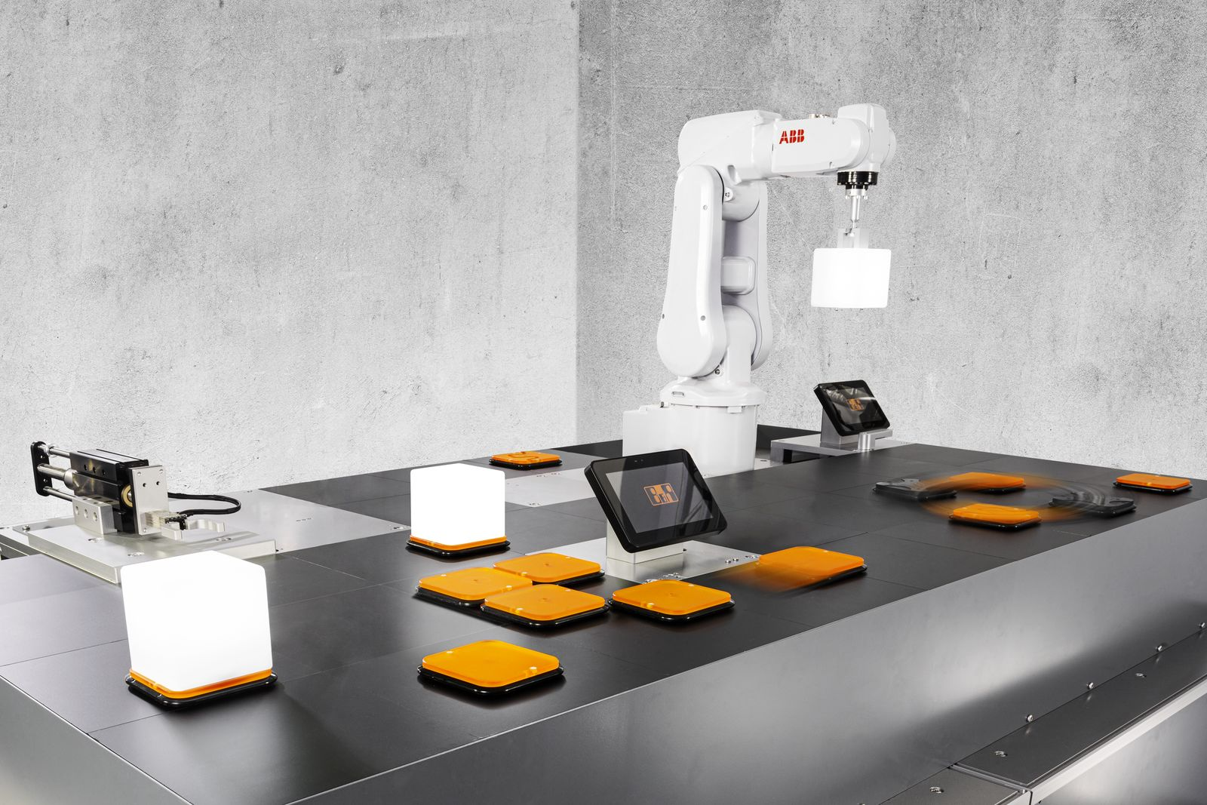

Acerca de B&R
B&R, empresa perteneciente al Grupo ABB y con sede en Austria, es líder mundial en automatización industrial. B&R combina tecnología de vanguardia con ingeniería avanzada para proporcionar a usuarios de todos los sectores soluciones completas para la automatización de máquinas y fábricas, Motion Control, HMI y tecnología de seguridad integrada. El catálogo de productos se completa con estándares de comunicación de IoT industrial que incluyen OPC UA, POWERLINK y openSAFETY. Gracias a su única herramienta de software Automation Studio, B&R redefine constantemente el futuro de la ingeniería de automatización. El espíritu innovador que mantiene a B&R a la vanguardia de la automatización industrial está impulsado por el compromiso de simplificar los procesos y superar las expectativas de los clientes.Para más información, visite www.br-automation.com.
Para más información, visite www.br-automation.com.

